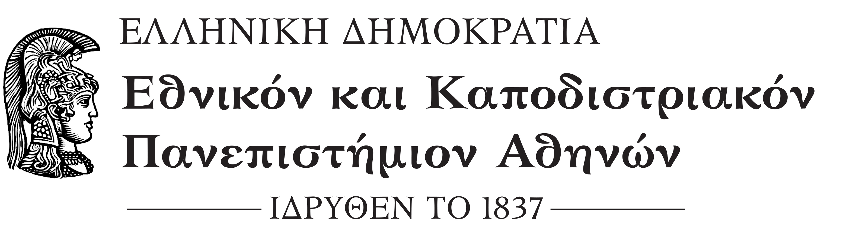

ΣΧΟΛΗ ΕΠΙΣΤΗΜΩΝ ΥΓΕΙΑΣ
ΤΜΗΜΑ ΟΔΟΝΤΙΑΤΡΙΚΗΣ

 | Διεύθυνση: Θηβών 2, Γουδή  11527 Αθήνα  Πληροφορίες: Δ. Λυκούρη  Τηλέφωνο: 210 746 1105  e-mail: dlikour@dent.uoa.gr | Αθήνα, 21/12/2018
ΑΝΑΚΟΙΝΩΣΗ

Ανακοινώνεται ότι η τελετή ορκωμοσίας των πτυχιούχων της εαρινής εξεταστικής περιόδου ακαδ. έτους 2017-18, θα πραγματοποιηθεί την Δευτέρα 21 Ιανουαρίου 2019 και ώρα 12.00 μ., στην Αίθουσα Τελετών του Πανεπιστημίου (οδός Πανεπιστημίου 30). Ώρα προσέλευσης ορκιζoμένων 11.00 π.μ..
Οι ορκιζόμενοι καλούνται να προσέλθουν στη Γραμματεία του Τμήματος την Δευτέρα 14 Ιανουαρίου 2019, υποχρεωτικά, προκειμένου να παραλάβουν την καθομολόγησή τους.
Επίσης, είναι πλέον δυνατή η λήψη βεβαιώσεων περάτωσης.

ΑΠΟ ΤΗΝ ΓΡΑΜΜΑΤΕΙΑ ΤΟΥ
ΤΜΗΜΑΤΟΣ

